**Unidad de interfaz Keybus**

**Características eléctricas y de sincronización de Keybus**

El Keybus es un bus serie propiedad de DSC que se ejecuta desde el panel a los sensores y los teclados controladores del sistema. Este bus debe entenderse desde un punto de vista eléctrico, de sincronización y de protocolo (ver arriba) antes de que el Pi pueda conectarse al panel. No hay mucha información sobre el keybus que no sea lo que está en el manual de instalación de DSC e información diversa en Internet publicada por hackers. Esencialmente, este es un bus de dos cables con reloj y datos, más tierra y el suministro desde el panel. El suministro es de 12 V (nominal) y el reloj y la transición de datos entre cero voltios y el nivel de voltaje de suministro (es decir, 0 a 12 V nominalmente, pero podría ser un poco más o menos (~ +/- 10%) dependiendo del nivel específico panel). Las grandes oscilaciones de voltaje tienen sentido dado que proporciona una buena inmunidad al ruido contra la interferencia detectada en las largas distancias del autobús a través de la casa. El manual DSC establece que el suministro de bus puede generar un máximo de 550 mA. La suma de la corriente de todos los dispositivos actualmente en el bus fue de aproximadamente 400 mA. Esto significaba que la unidad de interfaz no podía consumir más de 150 mA.

Se usó un osciloscopio para aplicar ingeniería inversa al protocolo. Algunas capturas de pantalla y análisis de ellos están a continuación.

[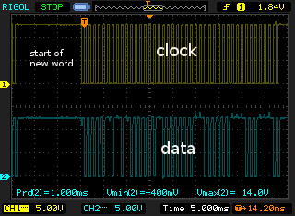](https://cloud.githubusercontent.com/assets/12125472/11801916/17eb6cf8-a29f-11e5-8d3c-5cd4d39ac7ed.gif)

Esto muestra una palabra completa con el comienzo del nuevo marcador de palabras, que es el reloj que se mantiene en alto durante un tiempo relativamente largo. La frecuencia de reloj cuando está activa es de 1 KHz. Los mensajes entre el panel y los teclados son de longitud variable. El mensaje típico del panel a los teclados es de 43 bits (43 ms de duración) y el inicio del nuevo marcador de reloj de palabras es de aproximadamente 15 ms. Por lo tanto, un tiempo de mensaje típico que incluye el inicio del nuevo marcador es de aproximadamente 58 ms. Los mensajes pueden tener hasta 62 bits de largo pero no son frecuentes.

[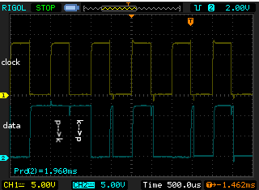](https://cloud.githubusercontent.com/assets/12125472/11801938/55c9817c-a29f-11e5-82a7-1eac18a5abc4.gif)

Esto muestra una vista más cercana del reloj y los datos, y los datos se envían entre el panel y el teclado y viceversa. Los datos del panel a los teclados cambian en el flanco ascendente del reloj y se vuelven válidos unos 120 us más tarde. Los datos de los teclados a las transiciones del panel en el borde descendente del reloj probablemente se registren en el panel en el siguiente borde ascendente del reloj. Los datos del teclado deben mantenerse durante al menos 25 us después del borde ascendente del reloj para que se registren correctamente. Los temporizadores en el código de aplicación de Pi deben cumplir con estos valores para que ocurran transferencias de datos confiables. Los picos a 2.5 y 4.5 ms probablemente se deban a que la resistencia pull-up en la línea de datos en el panel hace que se levante antes de que el controlador en el teclado tenga la oportunidad de bajarlo, lo que sucede cuando el teclado envía un 0 bit al panel.

A partir de estos datos, queda claro que la línea de datos del panel es bidireccional (con la dirección cambiada por el nivel del reloj) y se levanta internamente cuando se configura como entrada. Es necesario conocer la resistencia de la resistencia pull-up para diseñar el circuito de interfaz correctamente y, mediante experimentación, se determinó que era de aproximadamente 5 KΩ.

Tenga en cuenta que es necesario implementar un medio para prevenir o mitigar la corrupción de datos del bus de teclas, ya que TODOS pueden intentar escribir en el panel al mismo tiempo que un teclado. Esto se hace en el código rpi al verificar las palabras muy cortas enviadas por el panel en el bus de teclas. El panel emite palabras cortas (generalmente de 9 bits) que se ignoran como inválidas ya que estas palabras cortas generalmente se asocian con la transferencia simultánea de datos del teclado al panel (la recuperación desde arriba del keybus es bidireccional y los bits se transfieren al subir y bajar borde del reloj). Estos datos del teclado se envían en respuesta a un comando de consulta del teclado del panel que se envió anteriormente. Estos comandos incluyen aquellos mensajes que comienzan con 0x051, 0x0593, 0x11 y posiblemente otros.